
Ogen en oren in de wijk/dorp – over lokale samenwerking.

De kracht zit in de verbinding.
- Hoe kom je er achter wat nodig is?
- Hoe kun je aansluiten bij wat er al is?
- Wat heb je als kerk te bieden?
- Zijn bezoekmedewerkers bijv. op de hoogte van wat andere maatschappelijke organisaties doen, en wat je voor elkaar kunt betekenen?

We gaan uit van het model van Kerk-in-de-buurt:

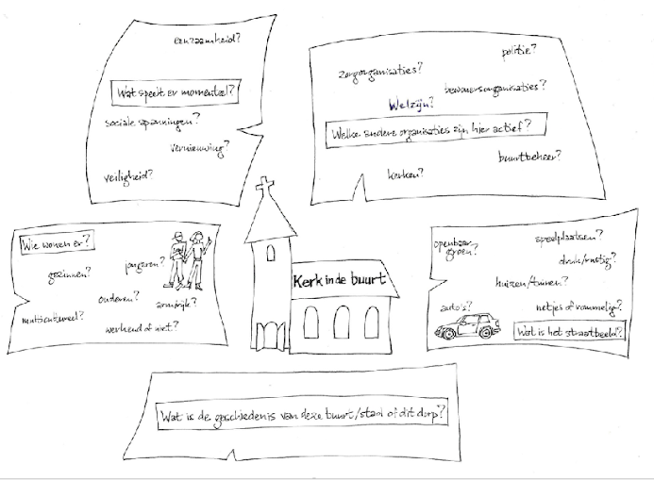

Advies: kies op basis van bijv. een eerste verkennende brainstorm één of twee thema’s en focus daarop. Dat richt de aandacht en inzet van de (schaarse) mogelijkheden, en geeft eerder het gevoel iets wezenlijks bij te dragen!
1. Hoe kom je erachter wat nodig is?

- Welke knelpunten spelen er specifiek in jullie stad / wijk of dorp?

- Hoe staat het bij jullie bijvoorbeeld met landelijke knelpunten zoals eenzaamheid, sociaal isolement, geestelijke nood en behoefte aan zingeving?
Voorbeeld: Eenzaamheid
* Reken de landelijke cijfers door naar de plaatselijke situatie. Daarvoor kun je eenvoudig gebruik maken van de ‘demografische kerncijfers per gemeente 2015’, vindbaar op internet. Alle Nederlandse gemeenten staan daar in, alfabetisch gerangschikt.
Bijv. 1 op de 6 Nederlanders voelt zich sterk eenzaam. Op 17 miljoen mensen (cijfers CBS) zijn dat ruim 2,8 miljoen mensen.
* Reken dit door naar de plaatselijke situatie: bijv. in mijn dorp van 26.000 inwoners gaat het dan om ruim 4.300 mensen (16,5%). Dat is schrikken, want dat zijn er wel erg veel!
* Vanaf 75 jaar is de situatie nog verontrustender: 2 op de 3 personen voelt zich eenzaam (onderzoek prof Th. Van Tilburg, VU Amsterdam). Landelijk ligt het percentage 75-jarigen op 7,2%, d.w.z. ruim 236.000 ouderen voelen zich eenzaam.
* Mijn dorp (26.000 inwoners) is sterk aan het vergrijzen, het aandeel 75-jarigen ligt op 9,3%, d.w.z. 2.400 personen. Daarvan voelen 1.600 mensen zich eenzaam.
Wie voelen zich in mijn dorp daar verantwoordelijk voor?
* Gemiddeld geeft 50% van de Nederlanders aan daar zelf iets (kleins) aan te doen: praatje maken, mensen bezoeken e.d. De vraag is: wat doen we vanuit de kerk(en)? Wat voegt het toe??

- Hoe rust je bezoekmensen en andere vrijwilligers toe om eenzaamheid te herkennen?
Een handvat vinden we bijv. in de zgn. ‘eenzaamheidsschaal’ van De Jong-Gierveld. Een vragenlijst met elf vragen die in meer dan twintig landen wordt gebruikt om eenzaamheid te ‘meten’.
- Iemand is sociaal of emotioneel eenzaam als hij/zij tenminste 3 items ongunstig scoort;
- Iemand met negen ongunstige scores is zelfs sterk eenzaam.
De vragenlijst is niet bedoeld als diagnose-instrument voor afzonderlijke personen. Wel kunnen de vragen als hulpmiddel dienen om een gesprek over eenzaamheid op gang te brengen. Mogelijke antwoorden: ‘nee’, ‘min of meer’ en ‘ja’.
1. Er is altijd wel iemand in mijn omgeving bij wie ik met mijn dagelijkse probleempjes terecht kan.
2. Ik mis een echt goede vriend of vriendin.
3. Ik ervaar een leegte om me heen.
4. Er zijn genoeg mensen op wie ik in geval van narigheid kan terugvallen.
5. Ik mis gezelligheid om me heen.
6. Ik vind mijn kring van kennissen te beperkt.
7. Ik heb veel mensen op wie ik volledig kan vertrouwen.
8. Er zijn voldoende mensen met wie ik me nauw verbonden voel.
9. Ik mis mensen om me heen.
10. Vaak voel ik me in de steek gelaten.
11. Wanneer ik daar behoefte aan heb, kan ik altijd bij mijn familie/vrienden terecht.

- Wie komen er nog meer ‘achter de voordeur?’ Wie zijn ‘ogen en oren’ in de wijk?
Kennen wij hen? Kunnen we met hen in gesprek komen? Samenwerken?
2. Hoe kun je aansluiten bij wat er al is?

- Welke andere organisaties zijn actief met dit thema?
- Andere kerken/geloofsgenootschappen
- Professionele maatschappelijke organisaties (o.a. de welzijnsstichting, thuiszorg, wijkverpleegkundigen, sociale wijkteams, zorginstellingen)
- Vormen van burenhulp (verschillende gradaties in organisatiegraad) en burgerinitiatieven in de wijk, het dorp of de stad, zorgcoöperaties e.d.
- Belangenvertegenwoordigers (KBO-PCOB, ANBO, Cliëntenraden, Sociale Adviesraad)
- Andere maatschappelijke (vrijwilligers-)organisaties (kerkelijk /niet-kerkelijk)

Overzicht van partners Vrijwillig Dichtbij:
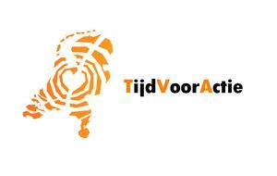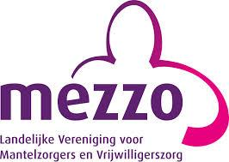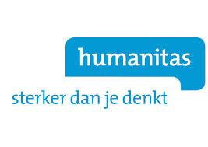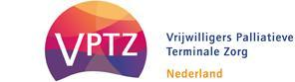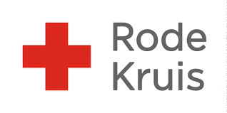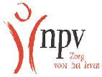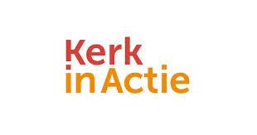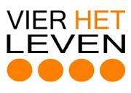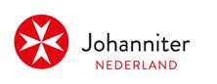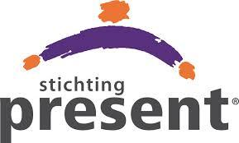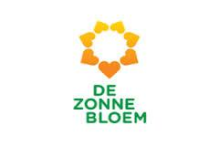

- Welke van hen zijn actief op dit thema? Wat doen ze precies?
Hebben ze interesse in samenwerking? Kunnen we elkaar aanvullen /versterken? Hoe?

- Zijn bezoekmedewerkers bijv. op de hoogte van wat andere maatschappelijke organisaties doen, en wat je voor elkaar kunt betekenen?

3. Wat heb je als kerk te bieden?

- Waar zijn jullie sterk in?
(geestelijke bagage, groot/fijnmazig netwerk, veel vrijwilligers, gebouw & faciliteiten, goede naam, vertegenwoordiging in Diaconaal Platform, Sociale Adviesraad e.d.)

- Wat is het eigene aan wat je te bieden hebt?
Hoe zou je dat kunnen omschrijven? Is dat een gedeelde ervaring?

- Is dat ‘eigene’ een verrijking in de samenwerking met anderen, of een belemmering om tot samenwerking te komen?
Aanspreken en zien

“Mensen zeggen niet: ik ben eenzaam of ik voel me eenzaam. Ze zeggen het met andere woorden, zoals “ik heb geen aanspraak” of “ik word niet gezien.” Dat laatste zeiden twee deelnemers aan de workshop: ‘Wiens eenzaamheid?’. Een workshop op kosten van het Ouderlingenblad. Soms worden mensen vooral stiller maar merkt niemand dat op. Misschien gebeurde dat op deze dag ook wel.

Hoewel het een dag was voor diakenen, ouderlingen, predikanten en vrijwilligers met een pastorale of diaconale aandacht - omzien naar de ander in en buiten de kerkelijke gemeente - breng je altijd ook jezelf mee. Ook je eigen eenzaamheid; waar dat ook precies voor mag staan. ‘De eenzaamheid’ bestaat niet maar elke mens kent wel tijdelijk of langdurig eenzaamheid. Wat is dat dan: “geen tweezaamheid ervaren?” Dat kan ook als je samen leeft. Het is je uitgesloten voelen, niet welkom. “Kan ook iemand eenzaam zijn in de kerkelijke gemeente ….? “Ja”, zei iemand die zich momenteel zoekende ervaarde. Ze zocht nieuwe ruimte. “In between zijn” noemde ik het. Je kunt tegen starheid oplopen. Alles moet blijven zoals het was. Even kwam de eenzaamheid dicht op de huid. Het is niet alleen van anderen, maar kan ook van mij zijn.

We hebben het niet over andere mensen, maar over mensen als u en ik. Ook dat kan weer te gemakkelijk gezegd worden. Je kunt in een levenscrisis zijn geweest waardoor je je uitgesloten voelde, maar ook minder-waardig. Uitgesloten uit wat de norm-ale wereld heet. Terugkeren naar die zogenaamde normale wereld kan zeer zwaar zijn. Je kunt merken dat er anders naar je gekeken wordt, waardoor je je steeds niet gezien voelt. We stonden stil bij de betekenis van welkom zijn, niet oordelen, aandachtig luisteren, veilig voelen. Dan kan er een vertrouwensruimte groeien.

Vertrouwen is een geschenk: genade – die je gegeven wordt. Ze is niet afdwingbaar. Maar misschien hadden we ook meer accent moeten leggen op ‘gelijkwaardigheid’. Denken en praten in termen van zij, anderen en wij, kan iemand die zich lang bij die anderen heeft gevoeld toch weer een gevoel van uitsluiting geven. Ik herinner me een vrouw die na een opname vanwege een depressie weer wilde meezingen in haar Cantorij. Haar terugkeer was niet vanzelfsprekend: alsof we ineens het Nederlands Kamerkoor waren. Niet haar stem ontstemde, maar de vooroordelen.

Ds. Herman Noordergraaf zei dat ouderlingen, predikanten en diakenen gelijkwaardige ambten zijn. Ik vroeg me even af of iedereen dat ook zo voelt. Ik hoor nog wel eens zeggen: “ik ben maar ouderling….” In een hiërarchische kerk als mijn rooms-katholieke kerk is er in deze veel werk aan de winkel. Een van de deelnemers vertelde me na afloop wat de zin “Ik word gezien en ik word niet gezien” voor haar betekende. Wie kwetsbaar is kan iets soms alleen vertellen in een één-op-één contact en dat kan al een teken zijn van herwonnen kracht. Er is misschien wel onvoldoende oor en oog voor de mensen die “hoog-sensitief” zijn. Dat is niet hetzelfde als empatisch en ook niet per se tegengesteld aan praktisch. Je kunt sensitief praktisch zijn.
Om te kunnen zien en je gezien te voelen zijn er meerdere stappen nodig, leerde ik in de puntige aulaoverweging. Zoals stilstaan, betrokken raken, aanraken, soms iets verrassends doen, woorden die zien spreken, woorden die laten voelen dat je gehoord bent en dat je gezien bent. Iemand is niet doof en blind voor jou. Het was een kunst om deze dag niet verstrikt te raken in adviezen, aanbevelingen, oplossingen, projecten. Niet meteen poetsen en doen, maar eerst denken, vragen stellen, stil zijn. Uithouden met….. trouw zijn aan mensen die maar in hetzelfde verhaal lijken te blijven steken. Om dat uithouden vol te kunnen houden heb je ook eigen oplaadstations nodig, eigen tankstations. Ik hoop dat de workshop met meer vragen dan oplossingen vooral een oplaadstation was. Ik was wel moe maar niet uitgeteld. De dag was als een kiemcel voor steeds weer opnieuw kijken en denken.

Marinus van den Berg

